CZWARTEK 01.04.2021 „Z pola, z łąki czy z lasu?”
- Ćwiczenia poranne – zabawa na powitanie „Witamy się różnymi częściami ciała”. Dziecko maszeruje po pokoju na klaśniecie w ręce rodzic mówi dziecku czym się wita dziecko z rodzicem np. stopami, łokciami, brzuchami itp.
- Wspólne oglądanie prezentacji multimedialnej. Rozwiązywanie zadań (załącznik 1- dostępny pod zadaniami w osobnym folderze)
- Rozwiązywanie zagadek przez dziecko o mieszkańcach łąki i lasu- wskazanie przez dziecko rozwiązania na ilustracjach. Podział na mieszkańców łąki i lasu. (załącznik 2)
- Ćwiczenia klasyfikacyjne – Zwierzę z pola (z łąki) czy z lasu? Dziecko dzieli zwierzęta na te które mieszkają na łące i na te które mieszkają w lesie. (załącznik 3)
- Karty pracy dla dziecka (załącznik 4)
- Zabawy na świeżym powietrzu: zabawa ruchowa z elementem równowagi – Przejście po kamieniach
- Określanie pierwszej i ostatniej głoski w nazwach zwierząt przedstawionych na zdjęciach/obrazkach.(załącznik 3)

ZAŁĄCZNIK 2

Kopie w ziemi korytarze, sypiąc kopce z piasku.
Można nazwać go górnikiem, choć nie nosi kasku.(kret)
•Błyszczą jej kropki w promieniach słonka, lata nad łąką a zwie się .......... (biedronka)
•Powrócił do nasz dalekiej strony ma długie nogi i dziób czerwony. (bocian)
•To rude zwierzątko w dziupli sobie mieszka. Skacze po drzewach w dziupli sobie mieszka.(wiewiórka)
•Swoją piękną kitę nosi dumnie jak wiewiórka, lecz wiewiórka kur nie kradnie z wiejskiego podwórka. (lis)
•Dba o wszystkie drzewa, chce by zdrowe były, żeby się robaczki w nich nie zagnieździły.(dzięcioł)
•Do świni podobny lecz ma ostre kły, jest dziki i może być bardzo zły.(dzik)
•Ma króciutkie nóżki i maleńki ryjek, chociaż igły nosi nigdy nic nie szyje (jeż)
•Skacząc po łące szybko uciekam ,gdy dziób bociana ujrzę z daleka. (żaba)
•Ma brązowe, śliczne oczy, nóżki zgrabne, cienkie. Czy widziałeś kiedyś w lesie płochliwą... (sarenkę)
•On, kiedy tylko budzi się słońce z kwiatka na kwiatek lata po łące, by wszystkich, którzy są w okolicy barwą skrzydełek swoich zachwycić.(motyl)
•Przez cała zimę słodko sobie śpi. Wiecie dlaczego, bo miód mu się śni. (niedźwiedź)
•Krótki ogon, długie uszy – nie ma go w przedszkolu. Żyje sobie w leśnej głuszy, lub kica po polu. (zając)
•Latem krążę ile sił, zbieram z kwiatów złoty pył.(pszczoła)
•To one misternie sieci tkają, a muchy patrzą i podziwiają. Gdy jednak muszka tam wleci, to nie podziwia już więcej sieci.(pająk)

ZAŁĄCZNIK 3
ŁĄKA LAS
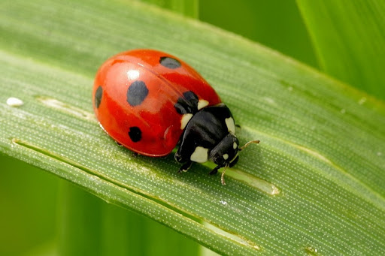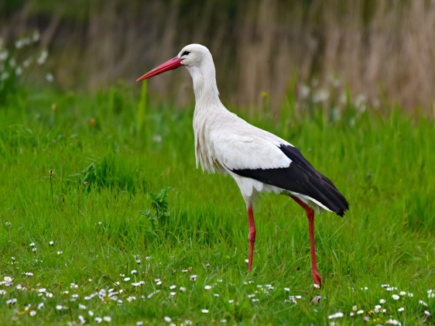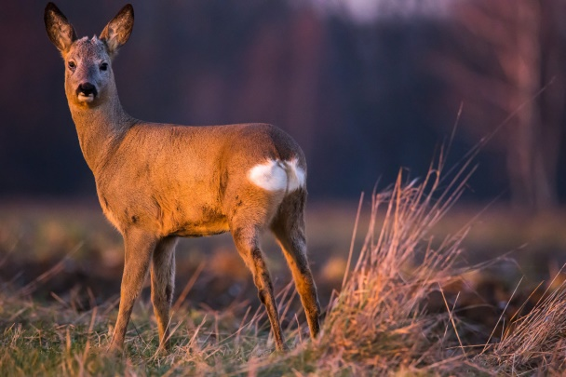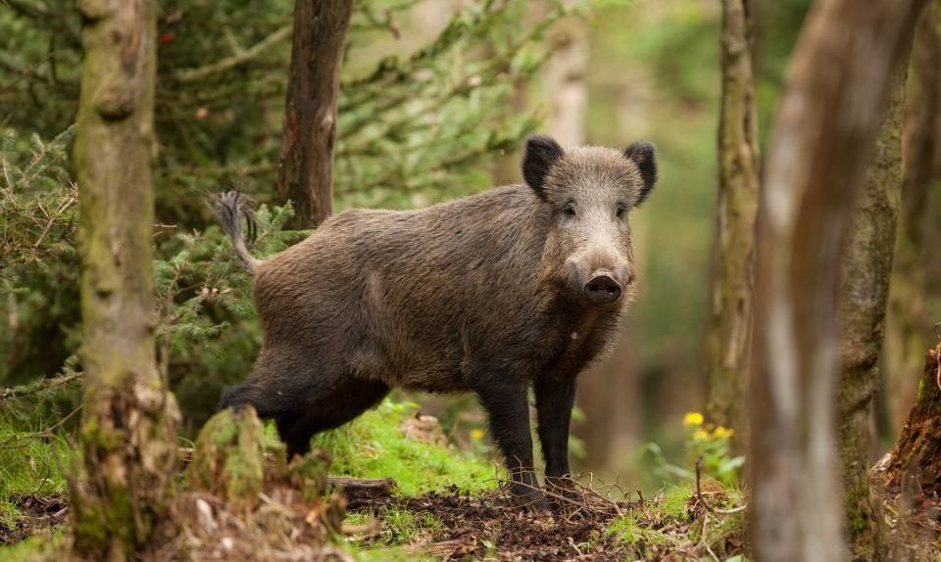
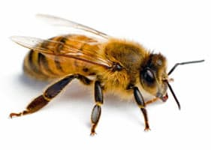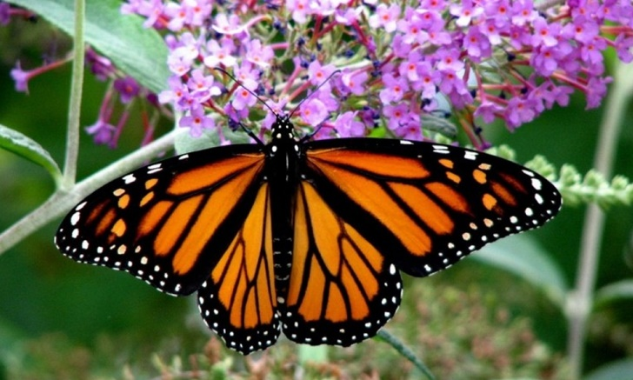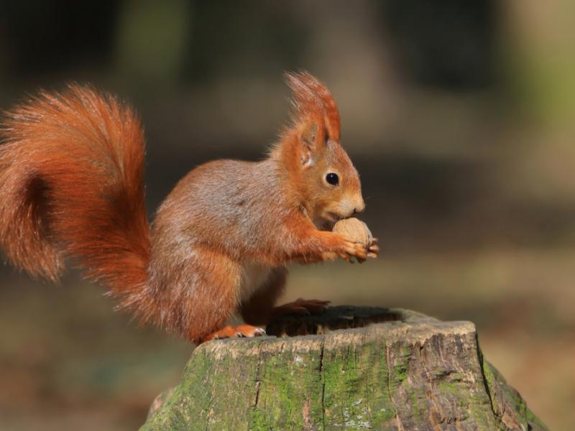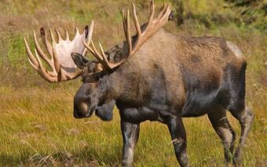

ZAŁĄCZNIK 4
